苗栗縣苗北藝文中心展覽場策展規劃表
展覽資訊 | 策展主題
展覽資訊 | 英文主題
展覽資訊 | 策展單位
展覽資訊 | 策展方式 | 平面□ 立體□
策展場地 | □B1展覽室 □B1藝廊
展 覽  檔期順序 | 展覽檔期時間
展 覽  檔期順序 | 第一志願 | 自 年 月 日 至 年 月 日
展 覽  檔期順序 | 第二志願 | 自 年 月 日 至 年 月 日
佈展日期 | 年 月 日 上午 至下午
卸展日期 | 年 月 日 上午 至下午
展出是否開放拍攝 | □是 □否
是否有現場導覽解說 | □否 □開展導覽 □每日駐點 □固定日駐點: □其他:
作品型態 | □水墨 □書法 □雕刻 □油畫 □水彩 □粉彩 □膠彩 □版畫 □陶藝 □攝影 □立體雕塑 □綜合媒材 □平面設計 □裝置藝術 □其他:________
設備需求 | □展櫃(60*60*100cm):________個  □玻璃展櫃(120*60*H115cm，含玻璃高40cm):________個(上限6個)  □玻璃展櫃(120*60*H130cm，含玻璃高40cm):________個(上限6個)  □黑色展台(90*90cm) :________個(上限10個)  □工作梯 □吊線:________條 □五爪鉤:________個  □可彎曲軌道投射燈(蛇燈) □活動式軌道投射燈具(固定式)  □桌子(90*180cm):______張 □折疊式椅子:______張  □CD播放音響系統 □投影設備 □無線麥克風擴音系統:□ 1支 □ 2支
B1場地平面圖 | 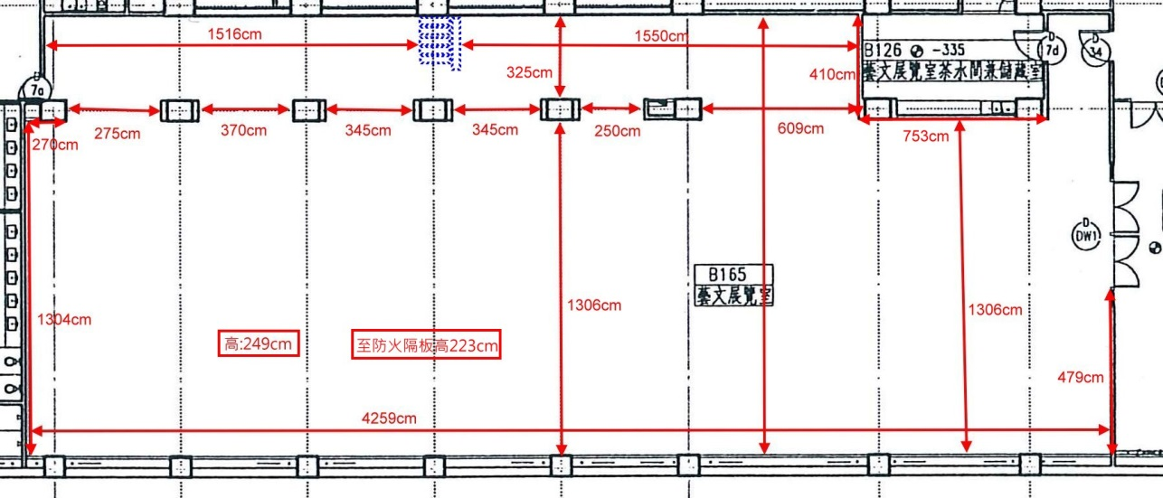  (展覽室平面圖)  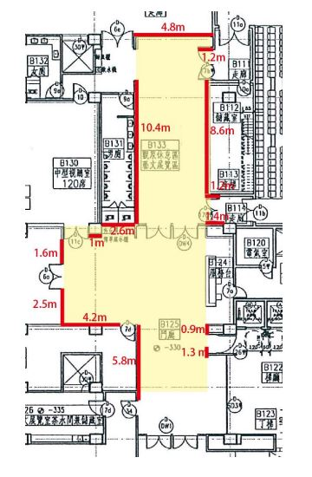  (藝廊平面圖)
策展  單位基本資料 | 策展單位  (個 人) |  |  |  |  | 蓋章
策展  單位基本資料 | 機關代表人  (法定代理人) |  |  |  |  | 蓋章
策展  單位基本資料 | 證明文件  (策展單位請檢附立案證明影本，個人請檢附身分證影本) |  | 黏貼處
策展  單位基本資料 | 聯絡人 |  |  | 匯款  資料 | 銀行  分行  戶名  帳號
策展  單位基本資料 | 電 話 |  |  | 匯款  資料
策展  單位基本資料 | 手 機 |  |  | 匯款  資料
策展  單位基本資料 | 傳 真 |  |  | 匯款  資料 | (請填寫繳退款之匯款帳戶資料)
策展  單位基本資料 | 地 址
策展  單位基本資料 | E-mail  (請務必填寫)
日期 | 中 華 民 國 年 月 日

※備 註：
一、本場地僅提供前後台基本需求之服務（詳細請洽本中心），其餘佈卸展現場工作人員請申請單位自行派員，以利展期順利進行。
二、申請單位既經本中心同意，須配合前置作業之程序並遵守本場地相關規定。
三、若有疑問請洽本中心展覽育成部:蕭先生037-612669#526。
苗北藝文中心展覽提案企劃書
- 展覽時間
(展覽檔期時間：不包含、佈展、卸展時間)
二、展覽地點
1.□B1展覽室 2.□B1藝廊
三、策展主題
四、策展計畫緣起
五、作品創作理念
六、策展單位(若有協辦單位請註明)
七、策展單位(個人)簡介
八、策展內容
(請於500字以內描述，本欄之內容於通過檔期審查後將公佈於本中心網頁作為宣傳用)
九、相關展覽經歷
(以A4規格簡述並檢附活動相片、剪報或評論)
展覽名稱 | 時 間 | 地 點
十、策展規劃
(檢附展出相關作品照片10張以上，及展場平面圖規畫)

備註：
1.依審查會議決議展出時間。
2.策展規劃資料及附件，不論是否審議通過，均不予退件，策展單位/人亦不得要求退還。

